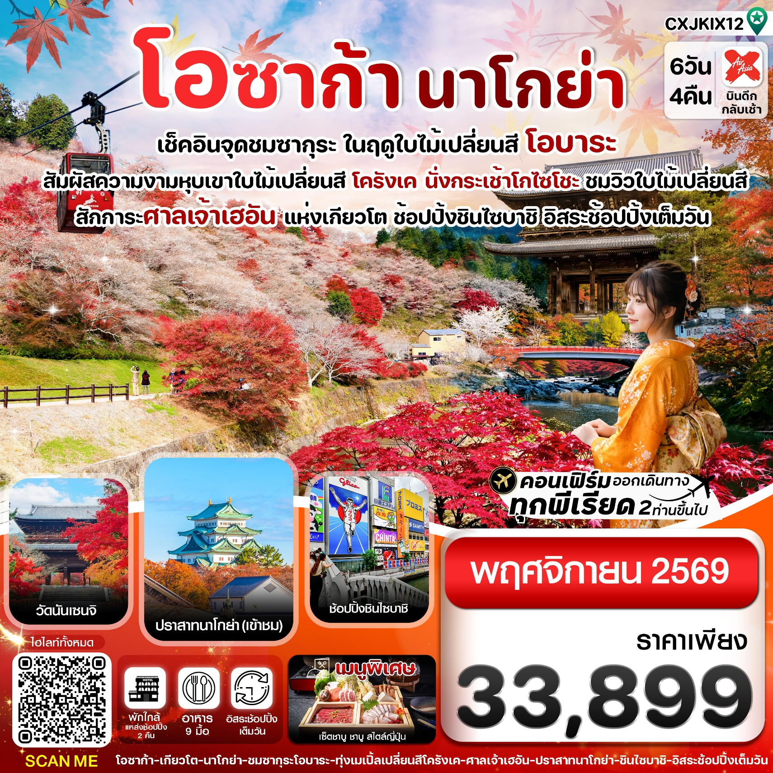
✅ เช็คอินจุดชมใบไม้เปลี่ยนสีพร้อมดอกซากุระบาน ในฤดูใบไม้ร่วง สวนโอบาระ

✅ สัมผัสบรรยากาศใบไม้เปลี่ยนสีจุดชมวิวยอดฮิต หุบเขาโครังเค
✅ ตื่นตาไปกับการนั่งกระเช้าขึ้นชมวิวใบไม้เปลี่ยน บนเขาโกไซโชะ
✅ สักการะขอพรเสริมความปัง ศาลเจ้าเฮอัน, ชมความงามปราสาทนาโกย่า(รวมค่าเข้า)
✅ ชมวิวใบเมเปิ้ลปลี่ยนสี ประตูซันมง พร้อมไหว้พระ วัดนันเซนจิ
✅ ช้อปปิ้ง แจ๊สดรีม เอาท์เล็ต / อิออนมอลล์ / ช้อปปิ้งย่านชินไซบาชิ
✅ อิ่มอร่อยกับเมนูพิเศษ !! เซ็ตชาบูสไตล์ญี่ปุ่น
✅ พักโรงแรมโอซาก้า 2 คืน / พักโรงแรมกิฟุ 2 คืน
✅ บินดึก - กลับเช้า (บริการอาหารร้อนบนเครื่องไป-กลับ และ น้ำหนัก 20 กก./ท่าน)
กำหนดการเดินทาง: พฤศจิกายน 2569
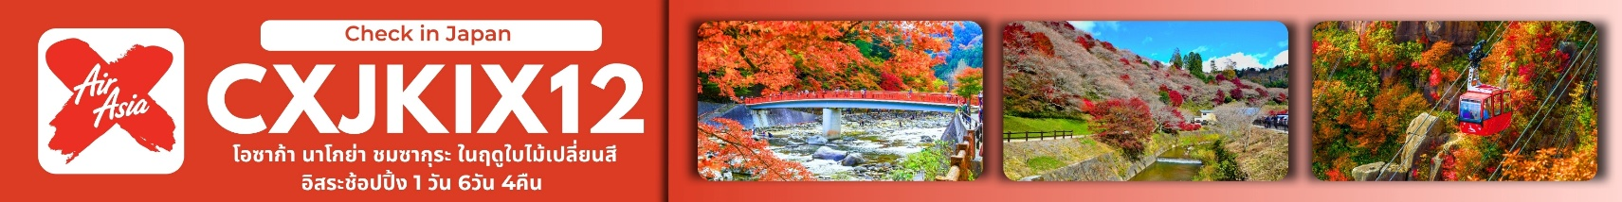

เส้นทางการบิน |  | เที่ยวบิน | เวลาออก-เวลาถึง |  |  | ระยะเวลาเดินทาง
ดอนเมือง-โอซาก้า (DMK-KIX) |  | XJ612 | 01.15-08.40 |  |  | 5 ชั่วโมง 25 นาที  เวลาที่ญี่ปุ่นเร็วกว่าที่ไทย 2 ชม.
โอซาก้า-ดอนเมือง (KIX-DMK) |  | XJ613 | 09.55-14.20 |  |  | 4 ชั่วโมง 25 นาที
กรณีลูกค้ามีซื้อตั๋วภายในประเทศ กรุณาสอบถามคอนเฟิร์มตารางการบินกับทางเจ้าหน้าที่อีกครั้ง
เที่ยวบิน, ราคาตั๋วและรายการอาจมีการเปลี่ยนแปลงได้ตามความเหมาะสม โดยมิต้องแจ้งให้ ทราบล่วงหน้า
วันที่ | รายการท่องเที่ยว |  |  | รายละเอียดอาหาร (9 มื้อ) |  |  | โรงแรมที่พัก  หรือเทียบเท่า
วันที่ |  |  |  | เช้า | เที่ยง | เย็น | โรงแรมที่พัก  หรือเทียบเท่า
1 | สนามบินดอนเมือง (22.00น.)  XJ612 DMK-KIX (01.15-08.40) |  |  | - | - | - | บริการเซ็ตอาหารและน้ำดื่ม  บนเครื่อง
2 | สนามบินดอนเมือง – สนามบินนานาชาติคันไซ –  เมืองเกียวโต – วัดนันเซนจิ - มิตซุย เอาท์เล็ต แจ๊ส ดรีม นากาชิม่า |  |  | - | 🍽  เซ็ต ชาบู ชาบู  สไตล์ญี่ปุ่น | X | HOTEL KOYO GIFU  (หรือเทียบเท่า)
3 | เมืองนาโกย่า – ปราสาทนาโกย่า(รวมค่าเข้า)– สวนโอบาระ ฟุเรไอ - หุบเขาโครังเค - อิออน มอลล์ |  |  | 🍽 | 🍽 | X | HOTEL KOYO GIFU  (หรือเทียบเท่า)
4 | ภูเขาโกไซโชะ (รวมค่ากระเช้า) – ศาลเจ้าเฮอัน – เรียนรู้พิธีชงชาสไตล์ญี่ปุ่น – ช้อปปิ้งชินไซบาชิ |  |  | 🍽 | 🍽 | X | CRYSTRAL SHINSAIBASHI HOTEL  (หรือเทียบเท่า)
5 | อิสระช้อปปิ้ง และอิสระท่องเที่ยวตามอัธยาศัย หรือ  เที่ยวสวนสนุก UNIVERSAL STUDIO JAPAN (ไม่รวมค่าบัตรเข้า) |  |  | 🍽 | X | X | CRYSTRAL SHINSAIBASHI HOTEL  (หรือเทียบเท่า)
6 | สนามบินนานาชาติคันไซ– สนามบินดอนเมือง(กรุงเทพฯ) XJ613 KIX-DMK (09.55-14.20) |  |  | 🍽 | - | - | บริการเซ็ตอาหารและน้ำดื่ม  บนเครื่อง

วันแรก สนามบินดอนเมือง – สนามบินนานาชาติคันไซ
22.00 น. พร้อมกัน ณ สนามบินดอนเมือง อาคารผู้โดยสารระหว่างประเทศ เคาน์เตอร์สายการบิน THAI AIR ASIA X
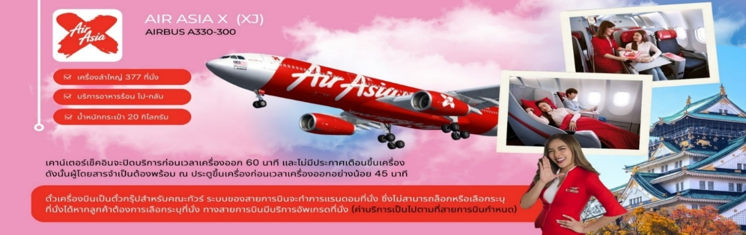
โดยมีเจ้าหน้าที่คอยให้การต้อนรับและอำนวยความสะดวกในการเช็คอิน

วันที่สอง สนามบินดอนเมือง – สนามบินนานาชาติคันไซ – เมืองเกียวโต – วัดนันเซนจิ - มิตซุย เอาท์เล็ต แจ๊ส ดรีม นากาชิม่า 🍽 (-/อาหารเที่ยง/-)
01.15 น. นำท่านเดินทางสู่ เมืองโอซาก้า โดยสายการบิน THAI AIR ASIA X (XJ) เที่ยวบินที่ XJ612
มีบริการอาหารเซ็ตบนเครื่อง+น้ำดื่ม (1) **หากเป็นราคาโปรโมชั่นจะไม่มีบริการอาหารบนเครื่องทั้งไป-กลับ**
08.40 น. เดินทางถึงสนามบินนานาชาติคันไซ เมืองโอซาก้า ประเทศญี่ปุ่น หลังจากผ่านพิธีตรวจคนเข้าเมืองและศุลกากรแล้ว
นำท่านขึ้นรถโค้ชปรับอากาศ เดินทางรับประทานอาหารเที่ยง
เที่ยง รับประทานอาหารเที่ยง ณ ภัตตาคาร (2) เมนูพิเศษ เซ็ต ชาบู ชาบู สไตล์ญี่ปุ่น
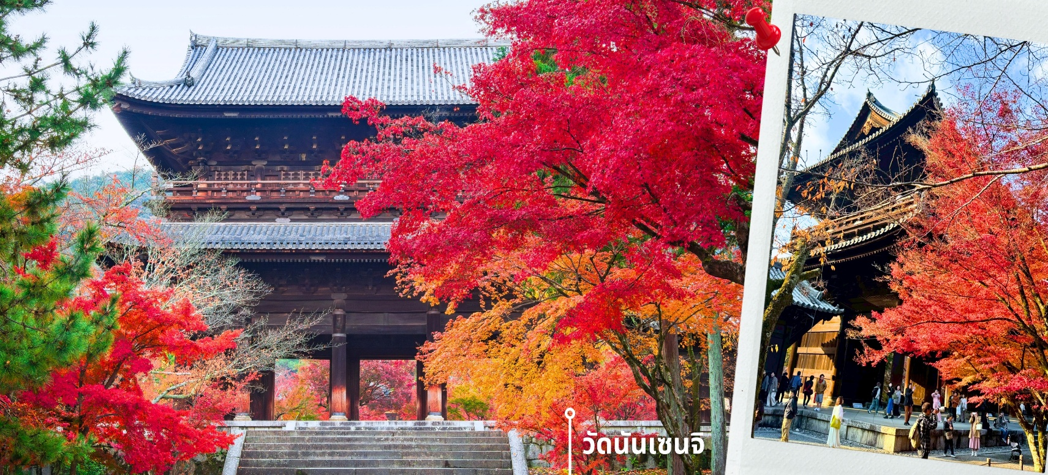
หลังรับประทานอาหารเที่ยง พาท่านไปยัง เมืองเกียวโต (ใช้เวลาเดินทางประมาณ 1 ชั่วโมง 30 นาที) นำท่านเดินทางเข้าชม วัดนันเซ็นจิ เป็นวัดสำคัญของนิกายเซนที่มีประวัติยาวนานและมีชื่อเสียงด้านความสงบงดงามของสถาปัตยกรรมและธรรมชาติ ตั้งอยู่ที่เกียวโต ล้อมรอบด้วยทิวทัศน์ของภูเขาที่สวยงาม ภายในเต็มไปด้วยวัดย่อยหลายแห่ง ภายหลังในปี ค.ศ. 1597 รัฐบาลได้ริเริ่มระดมทุน พร้อมทั้งจัดทำแผนผังของวัด ภายในวัดนี้จะแบ่งออกเป็นหลายโซนย่อยๆ ภายในวัดมีพื้นที่กว้างขวาง รายล้อมด้วยต้นไม้ใหญ่และสวนแบบญี่ปุ่นที่จัดวางอย่างเป็นระเบียบ ไฮไลท์สำคัญคือ ประตูซันมง (รวมค่าเข้า) ประตูไม้ขนาดใหญ่ที่สามารถขึ้นไปด้านบนได้ จากจุดนี้สามารถมองเห็นทัศนียภาพโดยรอบของวัดและเมืองเกียวโตได้อย่างกว้างไกล โดยเฉพาะในช่วงฤดูใบไม้ร่วง บริเวณรอบวัดจะเต็มไปด้วยใบไม้เปลี่ยนสีในโทนแดง ส้ม และเหลือง สร้างบรรยากาศที่งดงามและเงียบสงบ เหมาะสำหรับการเดินชมธรรมชาติและเก็บภาพความประทับใจ (ไม่รวมค่าเข้าสวนโฮโจ)

นำท่านเดินทางสู่ จังหวัดมิเอะ (ใช้เวลาเดินทางประมาณ 1 ชั่วโมง 40 นาที) Jazzdream Mitsui Outlet ซึ่งเป็น Outlet ที่มีร้านค้าต่างๆมากที่สุดในญี่ปุ่น โดยสินค้าที่นี่จะจําหน่ายในราคาลด 30% – 70% จากราคาปกติ มีศูนย์อาหารและลานกิจกรรมคล้ายเป็นธีมพาร์คแห่งหนึ่ง โดยให้ท่านได้อิสระช้อปปิ้งสินค้า ของฝาก ของที่ระลึก

ค่ำ อิสระรับประทานอาหารค่ำตามอัธยาศัย
นำท่านเข้าสู่ที่พัก HOTEL KOYO GIFU หรือเทียบเท่า

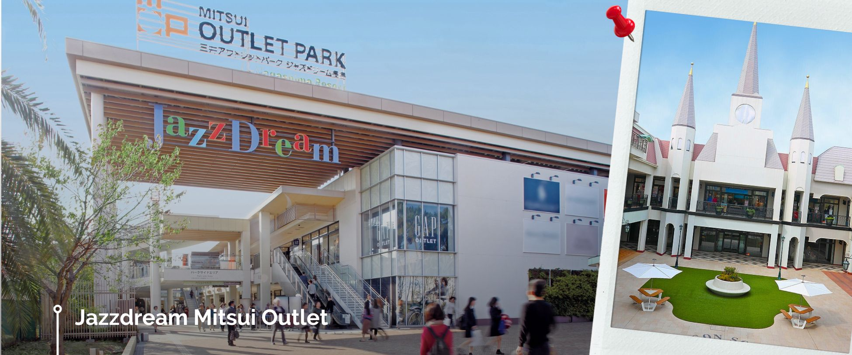

วันที่สาม เมืองนาโกย่า – ปราสาทนาโกย่า(รวมค่าเข้า) – สวนโอบาระ ฟุเรไอ - หุบเขาโครังเค - อิออน มอลล์
🍽 (อาหารเช้า/อาหารเที่ยง/-)
เช้า รับประทานอาหารเช้าที่ โรงแรม (3)
หลังรับประทานอาหารเช้า นำท่านเดินทางสู่ เมืองนาโกย่า (ใช้เวลาเดินทางโดยประมาณ 40 นาที) พาท่านชม ปราสาทนาโกย่า (รวมค่าเข้า) จังหวัดไอจิ เป็นหนึ่งในปราสาทที่มีความสำคัญทางประวัติศาสตร์ของญี่ปุ่น สร้างขึ้นในช่วงต้นสมัยเอโดะ โดยมีบทบาทเป็นศูนย์กลางการปกครองของภูมิภาค โดดเด่นด้วยสถาปัตยกรรมขนาดใหญ่และยอดหลังคาที่ประดับด้วย “คินชะจิ” (ปลาทองคำ) ซึ่งเป็นสัญลักษณ์ของปราสาท พื้นที่โดยรอบล้อมด้วยกำแพงหิน คูน้ำ และสวนที่ได้รับการดูแลอย่างดี ภายในมีการจัดแสดงนิทรรศการเกี่ยวกับประวัติศาสตร์และวิถีชีวิตในอดีต แม้ตัวปราสาทหลักจะได้รับความเสียหายจากสงครามและอยู่ระหว่างการบูรณะ แต่ยังคงเป็นแหล่งท่องเที่ยวสำคัญที่สะท้อนความยิ่งใหญ่และคุณค่าทางวัฒนธรรมของญี่ปุ่นได้อย่างชัดเจน ให้ท่านได้เดินชมและเก็บภาพความงดงามตามอัธยาศัย
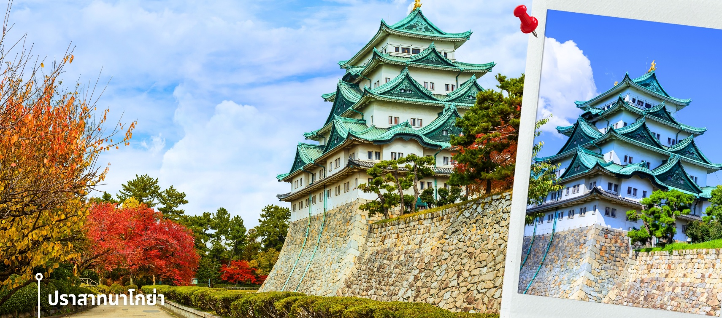

จากนั้นนำท่านเดินทางสู่ สวนโอบาระ ฟุเรไอ ตั้งอยู่ในเขตโอบาระ เมืองโทโยตะ จังหวัดไอจิ เป็นสถานที่ท่องเที่ยวที่มีเอกลักษณ์โดดเด่นจากการชม “ซากุระสองฤดู” โดยสวนนี้ปลูกต้นชิกิซากุระอยู่โดยรอบที่ว่าการประจำเมืองสาขาโอบาระ ซึ่งอยู่ติดกับสวนราว 300 ต้น โดยจะบานในฤดูใบไม้ผลิ ช่วงกลางมีนาคม-ต้นเมษายน และในฤดูใบไม้เปลี่ยนสี
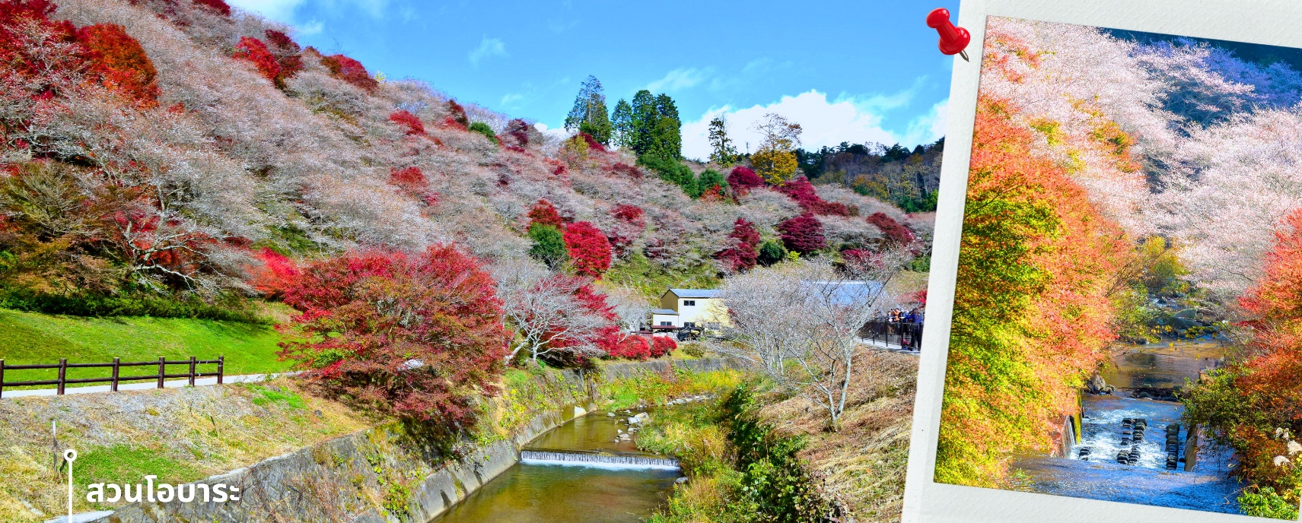
ช่วงปลายตุลาคม-ธันวาคม ซึ่งในช่วงปลายปี ดอกซากุระจะผลิบานควบคู่ไปกับใบไม้เปลี่ยนสี สร้างทัศนียภาพที่ผสมผสานระหว่างสีชมพูอ่อนของซากุระ และโทนสีแดง ส้ม เหลืองของใบไม้ได้อย่างสวยงามและหาชมได้ยาก บรรยากาศภายในสวนรายล้อมด้วยธรรมชาติและภูเขา มีความร่มรื่นและเงียบสงบ เหมาะสำหรับการเดินชมทิวทัศน์และถ่ายภาพ โดยจุดเด่นอยู่ที่การได้สัมผัสความงดงามของสองฤดูกาลในช่วงเวลาเดียวกัน ทำให้สวนแห่งนี้เป็นสถานที่ที่เหมาะสำหรับผู้ที่ต้องการชมซากุระในบรรยากาศที่แตกต่างจากช่วงฤดูใบไม้ผลิ ซึ่งจะได้เพลิดเพลินกับทัศนียภาพของซากุระที่แสนงดงาม พร้อมกับวิวใบไม้แดงสีสันสดใสในช่วงเวลาเดียวกัน
**การเปลี่ยนสีของใบไม้ การบานของดอกซากุระ ขึ้นอยู่กับสายพันธุ์และสภาพอากาศ**
เที่ยง รับประทานอาหารเที่ยง ณ ภัตตาคาร (4)
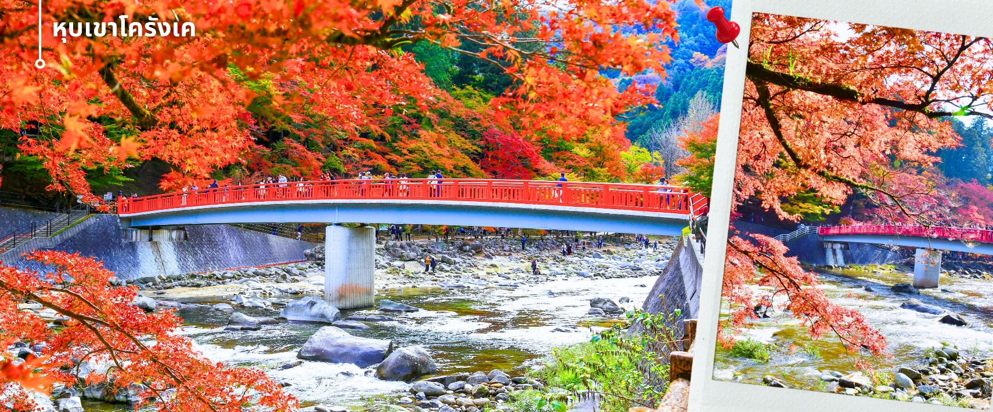
หลังรับประทานอาหารเที่ยงนำท่านเดินทางสู่ หุบเขาโครังเค (Korankei Gorge) ตั้งอยู่ในเมืองโทโยตะ เป็นหนึ่งในจุดชมใบไม้เปลี่ยนสีที่มีชื่อเสียงที่สุดแห่งหนึ่งของญี่ปุ่น โดดเด่นด้วยต้นเมเปิ้ลจำนวนมากที่ปลูกเรียงรายตลอดแนวแม่น้ำ โทโมเอะ ทำให้เมื่อถึงฤดูใบไม้ร่วง พื้นที่ทั้งหุบเขาจะถูกแต่งแต้มด้วยสีแดงสด ส้ม และเหลืองอย่างงดงาม ไฮไลท์สำคัญของที่นี่คือ สะพานแดงไทเก็ตสึเคียว (Taigetsukyo Bridge) สะพานไม้สีแดงที่ทอดข้ามสายน้ำใจกลางหุบเขา ซึ่ง

กลายเป็นจุดชมวิวและถ่ายภาพที่มีชื่อเสียงมากที่สุดของโครังเค โดยสีแดงของสะพานจะตัดกับสีสันของใบไม้เปลี่ยนสีและสายน้ำเบื้องล่างอย่างโดดเด่น สร้างภาพทิวทัศน์ที่มีเอกลักษณ์และงดงาม บริเวณโดยรอบมีเส้นทางเดินเลียบแม่น้ำและจุดชมวิวหลายแห่ง ให้ท่านสามารถเดินชมธรรมชาติได้อย่างใกล้ชิด พร้อมสัมผัสบรรยากาศที่ร่มรื่นและเงียบสงบ ความหนาแน่นของต้นไม้หลากชนิด และไม้ผลัดใบอื่น ๆ ที่เปลี่ยนสีพร้อมกัน ทำให้เกิดภาพทิวทัศน์ที่มีมิติและสีสันสวยงามไปทั่วบริเวณ ให้ท่านได้อิสระเก็บภาพความสวยงามตามอัธยาศัย
**การเปลี่ยนสีของใบไม้ ขึ้นอยู่กับสายพันธุ์และสภาพอากาศ**
สมควรแก่เวลาพาท่านเดินทางไปยัง อิออนมอลล์ AEON MALL ภายในตัวห้างมีร้านค้าต่างๆมากถึง150 ร้านซึ่งตกแต่งในรูปแบบที่ทันสมัยสไตล์ญี่ปุ่นสินค้ามากมายหลากหลายให้เลือกตั้งแต่เสื้อผ้าแฟชั่นอาหารสดใหม่และอุปกรณ์ภายในบ้านรวมไปถึงเครื่องสำอางค์ขนมญี่ปุ่นต่างๆและยังมีร้านค้ามากมายไม่ว่าจะเป็น Muji, 100 yen shop, Sanrio store, Capcom games arcade และก็ยังมีซุปเปอร์มาร์เก็ตขนาดใหญ่ให้ท่านได้เลือกซื้อของช้อปปิ้งตามอัธยาศัย
ค่ำ อิสระรับประทานอาหารค่ำตามอัธยาศัย
นำท่านเข้าสู่ที่พัก HOTEL KOYO GIFU หรือเทียบเท่า

วันที่สี่ ภูเขาโกไซโชะ (รวมค่ากระเช้า) – ศาลเจ้าเฮอัน – เรียนรู้พิธีชงชาสไตล์ญี่ปุ่น – ช้อปปิ้งชินไซบาชิ
🍽 (อาหารเช้า/อาหารเที่ยง/-)
เช้า รับประทานอาหารเช้าที่ โรงแรม (5)
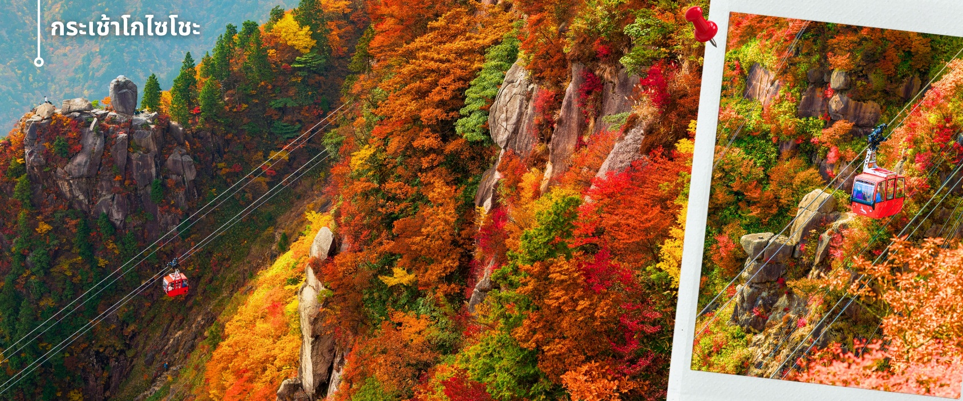
หลังรับประทานอาหารเช้า พาท่านเดินทางสู่จังหวัดมิเอะ นำท่าน นั่งกระเช้าโกไซโชะ (รวมค่ากระเช้า) เพื่อพาท่านเดินทางขึ้นชมวิวใบไม้เปลี่ยนสี บนเขาโกไซโชะ ซึ่่งเป็นหนึ่งในกระเช้าที่มีระยะทางยาวและสามารถชมวิวได้อย่างกว้างไกล ตัวกระเช้าเคลื่อนตัวผ่านแนวภูเขาและหุบเขา เปิดมุมมองแบบพาโนรามาให้เห็นผืนป่าด้านล่างอย่างชัดเจนตลอดเส้นทาง ในช่วงฤดูใบไม้ร่วง ระหว่างการนั่งกระเช้า ท่านจะได้สัมผัสความงดงามของใบไม้เปลี่ยนสีที่ปกคลุมทั่วทั้งภูเขา โดยสามารถมองเห็นการไล่ระดับสีตามความสูงของพื้นที่ ตั้งแต่บริเวณยอดเขาที่เริ่มเปลี่ยนสีก่อน ไล่ลงมายังเชิงเขาอย่างต่อเนื่อง พื้นที่บริเวณนี้ประกอบด้วยไม้หลายชนิด ที่ให้ทั้งสีแดง โทนเหลืองทอง รวมถึงเฉดสีส้มและน้ำตาลอ่อน เมื่อสีสันเหล่านี้ผสมผสานกันเกิดเป็นภาพทิวทัศน์ที่มีมิติ สวยงาม และเปลี่ยนแปลงไปตามระดับความสูงอย่างเป็นธรรมชาติ ท่านสามารถเดินชมเส้นทางธรรมชาติและจุดชมวิวต่าง ๆ เพื่อสัมผัสบรรยากาศของภูเขาและชมทิวทัศน์ของผืนป่าหลากสีได้อย่างใกล้ชิด
**การเปลี่ยนสีของใบไม้ ขึ้นอยู่กับสายพันธุ์และสภาพอากาศ**

เที่ยง รับประทานอาหารเที่ยง ณ ภัตตาคาร (6)
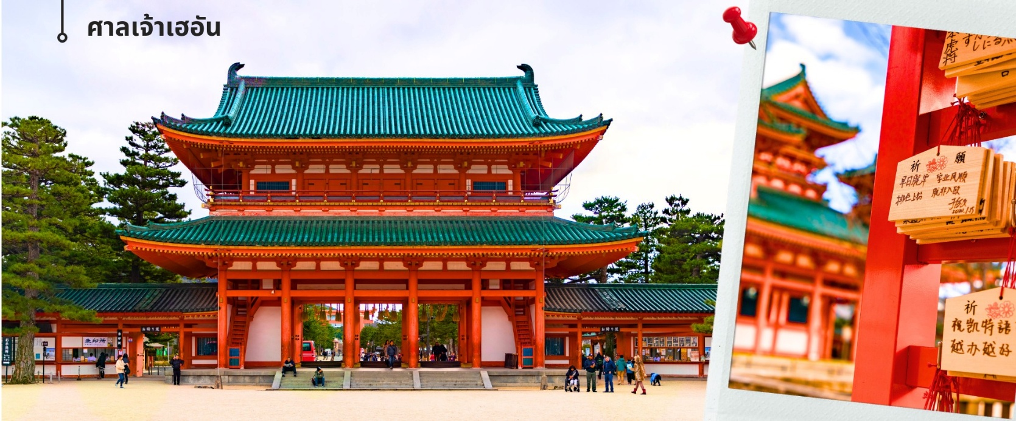
หลังรับประทานอาหารเที่ยง นำท่านเดินทางสู่ ศาลเจ้าเฮอัน สร้างขึ้นเพื่อเป็นอนุสรณ์ฉลองอำนาจปกครองของเมืองเกียวโตที่ครบรอบ 1,100 ปีในฐานะเมืองหลวงของประเทศญี่ปุ่น โดยมีประตูโทริอิสีแดงตระหง่านสะดุดตา ศาลเจ้าแห่งนี้มีสีสันที่มีชีวิตชีวาและตั้งอยู่ในบริเวณที่บริสุทธิ์ไร้มลทิน ยิ่งเมื่อถึงฤดูกาลใบไม้เปลี่ยนสี ยิ่งทำให้ศาลเจ้าแห่งนี้มีความสวยงามขึ้นไปอีก เป็นสัญลักษณ์อันโดดเด่นและสถานที่ท่องเที่ยวสำคัญของเกียวโต
พาท่านแวะสัมผัสประสบการณ์ เรียนรู้พิธีชงชาแบบญี่ปุ่น (Shikido) ให้ท่านได้เรียนรู้วิธีชงชาแบบสไตล์ญี่ปุ่น มีเซนเซผู้เชี่ยวชาญมาสอนการชงชาแบบดั้งเดิมแท้ เริ่มตั้งแต่ การวอร์มอุปกรณ์ วิธีการชง และขั้นตอนการดื่ม ให้ท่านได้ทดลองทำและสัมผัสด้วยตนเอง
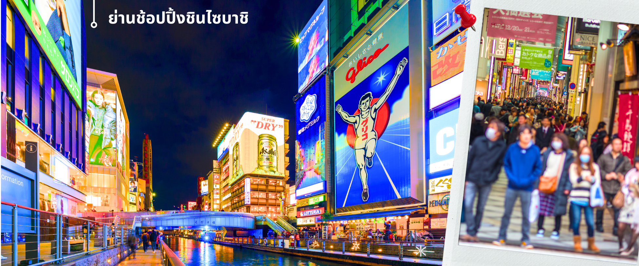
หลังจากนั้นนำท่านเดินทางสู่ ย่านช้อปปิ้งชินไซบาชิ Shinsibashi ชื่อดังของโอซาก้า มีร้านค้าทั้งเก่าแก่และทันสมัย สินค้าหลากหลายรูปแบบสำหรับเด็กและผู้ใหญ่ เป็นย่านแสงสีและความบันเทิงอีกแห่งหนึ่งของโอซาก้า อีกทั้งยังมีร้านอาหารขึ้นชื่อมากมาย ซึ่งเสน่ห์ อย่างหนึ่งของที่นี่คือ ร้านจะประดับตกแต่งร้านของตนเองด้วยแสงไฟนีออนซึ่งจัดทำให้เป็นรูปปู กุ้ง และปลาหมึก ซึ่งนักท่องเที่ยวให้ความสนใจและแวะถ่ายรูปกันเป็นที่ระลึก
ค่ำ อิสระรับประทานอาหารค่ำตามอัธยาศัย
นำท่านเข้าสู่ที่พัก CRYSTRAL SHINSAIBASHI HOTEL หรือเทียบเท่า

วันที่ห้า อิสระช้อปปิ้ง และอิสระท่องเที่ยวตามอัธยาศัย หรือ เที่ยวสวนสนุก UNIVERSAL STUDIO JAPAN
เช้า รับประทานอาหารเช้าที่ โรงแรม (7)
หลังรับประทานอาหารเช้า อิสระให้ทุกท่านได้เดินเล่น ท่องเที่ยว ช้อปปิ้ง รอบเมืองโอซาก้า หรือ เลือกซื้อบัตรเข้าสวนสนุก UNIVERSAL STUDIO JAPAN
**อิสระท่องเที่ยวเต็มวันตามอัธยาศัย ไม่รวมค่าใช้จ่ายในการเข้าชมสถานที่ต่างๆ ค่าสวนสนุก ค่าตั๋วรถไฟและค่าใช้จ่ายในการเดินทาง มีไกด์ค่อยบริการแนะนำการเดินทางให้แก่ท่าน**
แนะนำสถานที่ท่องเที่ยววันอิสระ (ไม่รวมค่าเดินทาง และค่าเข้าสถานที่ต่างๆ)
- นัมบะ ศูนย์รวมสรรพสินค้าขนาดใหญ่ ที่เรียกว่า Namba Park โดยการรวมเอาร้านค้า ชื่อดังกว่า 120 ร้านค้า และร้านอาหารมากมาย ให้บริการกันอย่างคับคั่ง นอกจากนั้นยังมีสวนสาธารณะให้เราได้พักผ่อน
- โดทงบุริ เป็นแหล่งรวมร้านค้า ร้านขายขนม ร้านอาหารมากมายให้เลือกชิม ทั้งร้าน Otakoya ร้านทาโกะยากิเจ้าอร่อย ร้าน Kinryu Ramen ราเม็งมังกรทองอันโด่งดัง ย่านนี้เป็นที่นิยมมาตั้งแต่100กว่าปีมาแล้ว และยังคงเป็นที่นิยมจนถึงปัจจุบัน
- นิปปอนบาชิ หรือ Den Den Town เป็นศูนย์รวมเครื่องใช้ไฟฟ้า และสินค้าเกี่ยวกับอิเล็กทรอนิกส์ ของเล่น DVD การ์ตูน ต่างๆ มากมาย เปรียบเทียบกับโตเกียวที่นี่ก็คือ อากิฮาบาระ (Akihabara) แห่งโอซาก้านั่นเอง
- ตลาดคุโรมง (kuromon market) ตั้งอยู่ในย่านมินามิ ตลาดปลานี้ที่มีความเป็นมาอย่างยาวนาน เป็นตลาดเก่าแก่เป็นอันดับต้นๆ แห่งหนึ่ง ซึ่งนอกจากปลาและอาหารทะเลแล้ว ที่นี่ยังเป็นแหล่งรวมวัตถุดิบสำหรับทำอาหารคุณภาพของโอซาก้าและแถบใกล้เคียง จึงได้ชื่อว่าเป็น “ครัวแห่งโอซาก้า”
- ยูนิเวอร์แซล สตูดิโอ เจแปน (ไม่รวมค่าบัตรเข้า) ให้ท่านได้สัมผัสกับเรื่องราวมหัศจรรย์ ในโลกของจินตนาการ พร้อมทั้งตื่นตาตื่นใจไปกับเครื่องเล่นนานาชนิด ภายในสวนสนุกอันยิ่งใหญ่ของโลกภาพยนตร์ พลาดไม่ได้กับโซนใหม่ โซน MARIO ให้ท่านได้ร่วมสนุกท้าทายกับเครื่องเล่นหลากหลายชนิด ตื่นเต้น ระทึกใจไปกับภาพยนตร์ดังที่ท่านชื่นชอบ ไม่ว่าจะเป็น ไฮไลท์เด็ดที่ไม่ควรพลาดในแต่ละโซนๆ ทั้ง โซนฮอลลิวู้ด โซนมินเนียน โซนจูราสสิคพาร์ค ให้ท่านล่องเรือผจญภัยกับไดโนเสาร์จากเรื่อง “จูราสสิค พาร์ค หรือ โซล “อะมิตี วิลเลจ ให้ท่านนั่งเรือเพื่อพบกับความน่าสะพรึงกลัวเหมือนอยู่ในเหตุการณ์จริงกับ นอกจากนี้ยังมีขบวนพาเหรดของเหล่าตัวการ์ตูนดังๆ อย่าง Snoopy, Elmo and friends, Kitty, Shrek, Woody และอื่นๆ สำหรับสาวกแฮร์รี่พอตเตอร์ ให้ท่านได้เข้าไปสัมผัสกลิ่นอายและบรรยากาศของโลกเวทมนตร์ในฉากต่างๆกับ สวนสนุกแฮร์รี่พอตเตอร์ หรือ WIZARDING WORLD OF HARRY POTTER ที่มาพร้อมกับเครื่องเล่นและสถานที่ที่จำลองมาจากสถานที่จริงในภาพยนตร์ ทั้ง หมู่บ้านฮอกส์มี้ด (HOGSMEADE VILLAGE) ร้านขายของแปลกประหลาดของพ่อมด ร้านไม้กวาดสามอัน, ปราสาทฮอกวอตส์ (HOGWARTS CASTLE) โรงเรียนแห่งพ่อมดและแม่มด ทั้งห้องเรียนสารพัดวิชา รวมถึงห้องเรียนป้องกันศาสตร์มืด โถงระเบียงสุดลึกลับ ห้องทำงานของศาสตราจารย์ดัมเบิลดอร์, พร้อมทักทายหมวกคัดสรรค์ (SORTING HAT) หมวกใบเก่าคร่ำครึกับหน้าที่สำคัญในการคัดเลือกบ้านให้เหล่านักเรียนพ่อมดแม่มด, รถไฟเหาะ (THE FORBIDDEN JOURNEY RIDE), ร้านขายของเล่นตลกสุดหรรษาพี่แฝดวีสลีย์ ฯ เป็นต้น ให้ท่านได้ใช้เวลาเพลิดเพลินกับการท่องเที่ยวตลอดทั้งวัน
**หากต้องการซื้อบัตรเข้าสวนสนุก UNIVERSAL STUDIO JAPAN 1 DAY PASS ***
***กรุณาแจ้งล่วงหน้ากับเจ้าหน้าที่ก่อนเดินทางล่วงหน้าอย่างน้อย 14 วัน ก่อนเดินทาง**

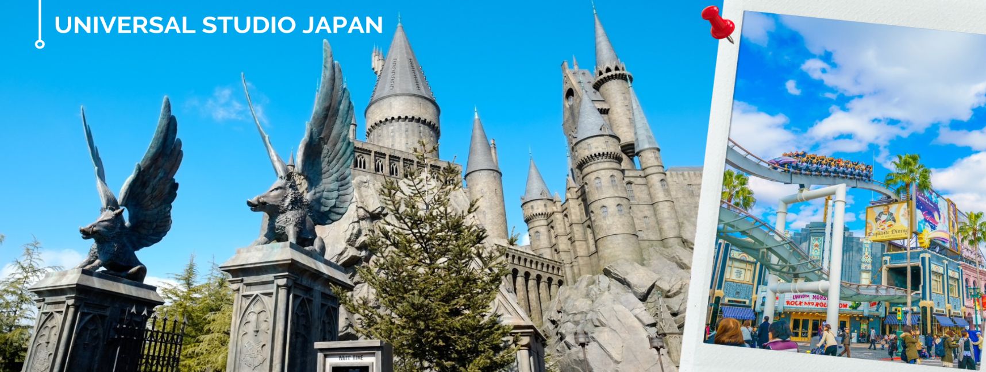
*** อิสระอาหารกลางวันและอาหารค่ำ เพื่อให้ท่านได้ใช้เวลาเพลิดเพลินกับการท่องเที่ยวตลอดทั้งวัน ***
**ราคาบัตร ผู้ใหญ่ราคา 2,900 – 3,500 บาท เด็กอายุต่ำกว่า 11 ปี ราคา 2,500 – 2,900 บาท**
หมายเหตุ เนื่องจากมีโควต้าการเข้าสวนสนุกมีจำกัด โปรดจองตั๋วเข้าสวนสนุกล่วงหน้าอย่างน้อย 14 วัน
เมื่อยืนยันคำสั่งซื้อแล้วจะไม่สามารถขอคืนเงิน เปลี่ยนแปลง หรือยกเลิกได้
*** ราคาอาจมีการเปลี่ยนแปลงโดยอ้างอิงราคาตั๋วจาก UNIVERSAL STUDIO JAPAN OFFICIAL WEBSITE
ค่ำ อิสระรับประทานอาหารค่ำตามอัธยาศัย
นำท่านเข้าสู่ที่พัก CRYSTRAL SHINSAIBASHI HOTEL หรือเทียบเท่า

วันที่หก สนามบินนานาชาติคันไซ - สนามบินดอนมือง
เช้า รับประทานอาหารเช้า (8)
สมควรแก่เวลา นำท่านเดินทาง สู่สนามบินนานาชาติคันไซ เตรียมตัวเดินทางสู่กรุงเทพฯ
09.55 น. ออกเดินทางสู่สนามบินดอนเมือง โดยสายการบิน THAI AIR ASIA X (XJ) เที่ยวบินที่ XJ613
มีบริการอาหารเซ็ตบนเครื่อง+น้ำดื่ม (9) **หากเป็นราคาโปรโมชั่นจะไม่มีบริการอาหารบนเครื่องทั้งไป-กลับ**
14.20 น. ถึงสนามบินดอนเมือง โดยสวัสดิภาพด้วยความประทับใจ
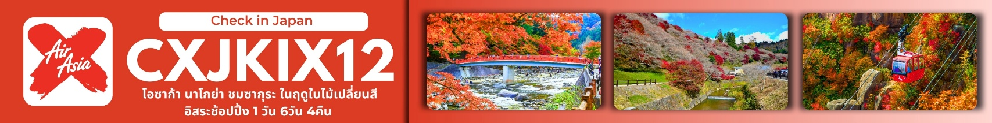

อัตราค่าบริการ
วันที่เดินทาง |  | ห้องเตียงคู่ นอน 2-3 ท่าน  เด็กมีเตียงพัก 3 ท่าน | พักเดี่ยว
เดือน พฤศจิกายน 2569
11 – 16 พฤศจิกายน 2569 |  | 33,899 บาท | 10,900 บาท
25 – 30 พฤศจิกายน 2569 |  | 33,899 บาท | 10,900 บาท
ราคาเด็กอายุไม่ถึง 2 ขวบ (Infant) = 10,900 บาท
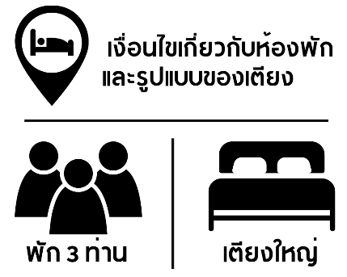 | กรณีต้องการพักห้องละ 3 ท่าน ทางโรงแรมจะทำการเสริมเตียงให้เท่านั้น นโยบายการเสริมเตียงจะขึ้นอยู่กับโรงแรมนั้นๆ (บางโรงแรมใช้เตียงเดี่ยว บางโรงแรมใช้ฟูกในการเสริมเตียง) และบางครั้งเมื่อเตียงเสริมเต็ม ทางผู้จัดจะปรับเป็นห้องสำหรับพัก 1 ท่าน 1 ห้อง และ 2 ท่านอีก 1 ห้อง
 | กรณีต้องการพัก 2 ท่าน และต้องการเตียงใหญ่ 1 เตียง มาตรฐานโรงแรมประเทศญี่ปุ่นอาจมีห้องประเภทนี้ไม่มาก ทางผู้จัดจะทำการแจ้งขอตามต้องการให้ก่อนเป็นลำดับแรก อย่างไรก็ตามขึ้นอยู่กับห้องว่างของโรงแรมที่จัดให้ ผู้จัดขอสงานสิทธิ์ในงานจัดเป็นห้องสองเตียง (Twin bed-เตียงคู่) โดยไม่ต้องแจ้งให้ทราบล่วงหน้า

